МИНИСТЕРСТВО ОБРАЗОВАНИЯ РЕСПУБЛИКИ БЕЛАРУСЬ

Учреждение образования «Полоцкий государственный университет имени Евфросинии Полоцкой»

Факультет информационных технологий
Кафедра вычислительных систем и сетей

ЛАБОРАТОРНАЯ РАБОТА №8

по дисциплине: «Создание и обработка звука»
на тему: «Сведение звука на основе цифровых звуковых рабочих станций (DAW)»

ВЫПОЛНИЛ студент группы 23-СТ
Инченко Н. В.

ПРОВЕРИЛ Сергун К.В.

Полоцк, 2026 г.
Задание

1) Создать на монтажном столе FL Studio новый проект.
2) В проекте создать MIDI-мелодию продолжительностью 30-60 сек с использованием любыхVST-инструментов либо загрузить готовую из библиотеки. Ссылки на библиотеки файлов MIDI:
https://freemidi.org/
https://www.partnersinrhyme.com/midi/index.shtml
3) Добавить любой аудиоклип (сэмпл), созданный ранее при выполнении лабораторных работ №5-7, либо готовый из интернет-библиотек.
4) Применить инструменты сведения и мастеринга для создания фонового саундтрека для компьютерной игры.
5) Сохранить проект в файле формата FL Stusio *.FLP и в аудиофайле формата MP3.
6) Заполнить по результатам работы таблицу.

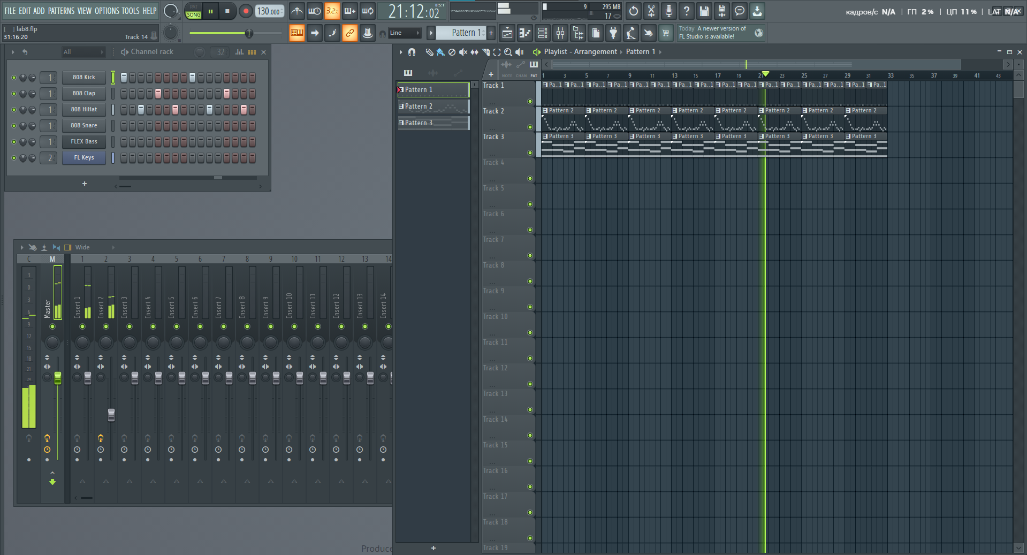
Рисунок 1 – Проект в Fl Studio

Названия сэмплов | Описание: применённые инструменты, эффекты и т.п.
spec.mp3 | Hardcore, Fruity Limiter

Вывод: в данной лабораторной работе были изучены основные функции сведения и мастеринга в программе FL Studio.

Контрольные вопросы
- Определение сведения, этапы сведения?
Это процесс соединения и улучшения отдельных элементов композиции для их гармоничного звучания. Этапы включают: установку уровней громкости, панорамирование (расстановку в стерео-поле), эквализацию (управление частотами), динамическую обработку (компрессию) и добавление эффектов.
- Работа с редактором нот в FL Studio?
Редактор нот называется Piano Roll. В нем рисуются мелодии: левый клик ставит ноту, правый — удаляет, а выделение через Ctrl позволяет двигать или копировать группы нот. Также здесь настраивается звучание (затухание, резкость, расстройка).
- Создание музыкальных ритмов в FL Studio?
Ритмы создаются в Channel Rack, который разбит на сетку из 16 тиков (шагов), составляющих один такт в размере 4/4. Пользователь расставляет удары инструментов (кик, снэр, хэт) по этим кнопкам для создания паттерна.
- Способы создания мелодий в FL Studio?
Мелодии пишутся в Piano Roll с использованием VST-инструментов (например, FL Keys). Можно сначала прописать мелодию, а потом ударные, или наоборот. Также можно использовать готовые MIDI-файлы через меню Import.
- Работа с микшером в FL Studio?
Микшер нужен для обработки звука эффектами. Каждый инструмент назначается на свой канал, где в стойке эффектов (10 слотов) можно добавлять плагины, менять их порядок, включать/выключать и настраивать уровень их подмешивания.
- Содержание и структура саундрека для компьютерной игры?
Саундтрек должен длиться 30–60 секунд и создаваться на основе MIDI-мелодии и аудиоклипов (сэмплов). Он проходит этапы сведения и мастеринга и в итоге сохраняется в форматах *.FLP и MP3.

